

**УКРАЇНА**

**МІНІСТЕРСТВО ОСВІТИ І НАУКИ**

**ДЕПАРТАМЕНТ ОСВІТИ І НАУКИ**

**ВІННИЦЬКОЇ ОБЛАСНОЇ ДЕРЖАВНОЇ АДМІНІСТРАЦІЇ**

Відділ освіти Піщанської районної державної адміністрації

**Загальноосвітня школа І-ІІІ ступенів с. Дмитрашківка**

вул. Шевченка ,60 с. Дмитрашківка Піщанський район Вінницька область

24714, тел. 2-64-44 E-mail:dmitrashkovka@ukr.net Код ЄДРПОУ 35150667

сайт: <https://dmitrashkovka-school.e-schools.info>

**НАКАЗ**

|  |  |  |
| --- | --- | --- |
| 27.03.2020 |  | № 12/а |
|  |  |  |

**Про внесення змін до наказу**

**про початок прийому заяв до 1 класу**

У зв’язку із запровадженням на території України карантину відповідно до Постанов Кабінету Міністрів України від 11.03.2020 року № 211 « Про запобігання поширенню на території України коронавірусу СОVІD – 19» та від 25.03.2020 року № 239 «Про внесення змін до деяких актів Кабінету Міністрів України»,

НАКАЗУЮ:

1.Внести зміни до п.1 наказу по школі № 9 – а від 12.03.2020 року ***«*Про прийом заяв про зарахування дітей до 1 класу»,** виклавши його у наступній редакції:

2.Визначити датою початку прийому заяв про зарахування дітей до 1 класу на 2020/2021 н.р. дату першого дня закінчення карантину».

3.Заступнику директора з НВР Горюновій Н.Г. довести цей наказ до відома вчителів та розмістити на сайті школи.

До 01.04

4.Контроль за виконанням даного наказу залишаю за собою.

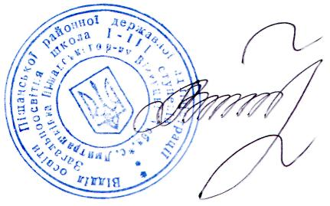

Директор школи Л.В.Коваль